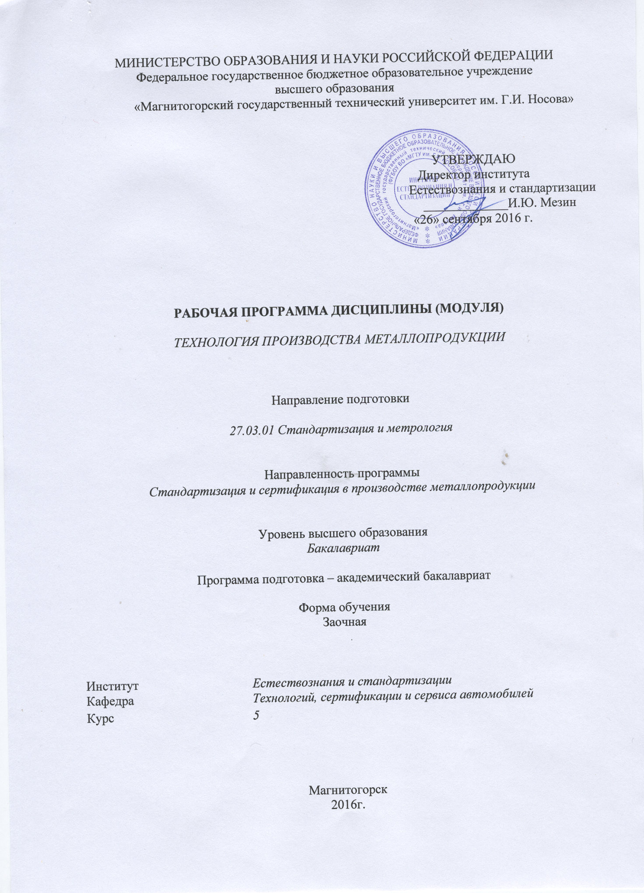
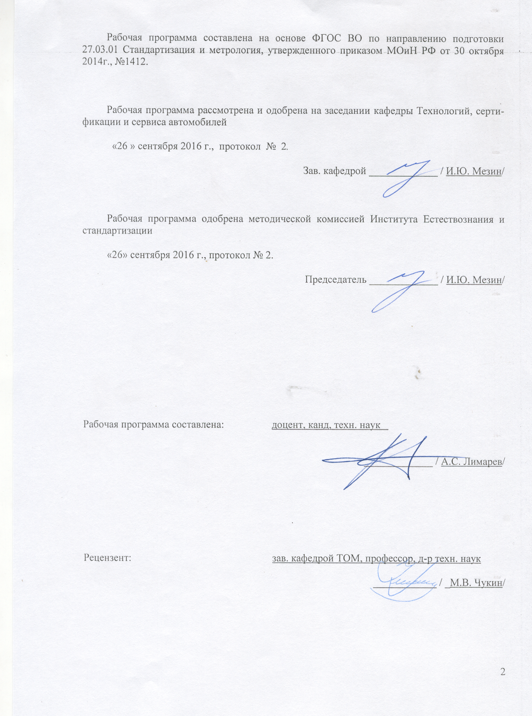
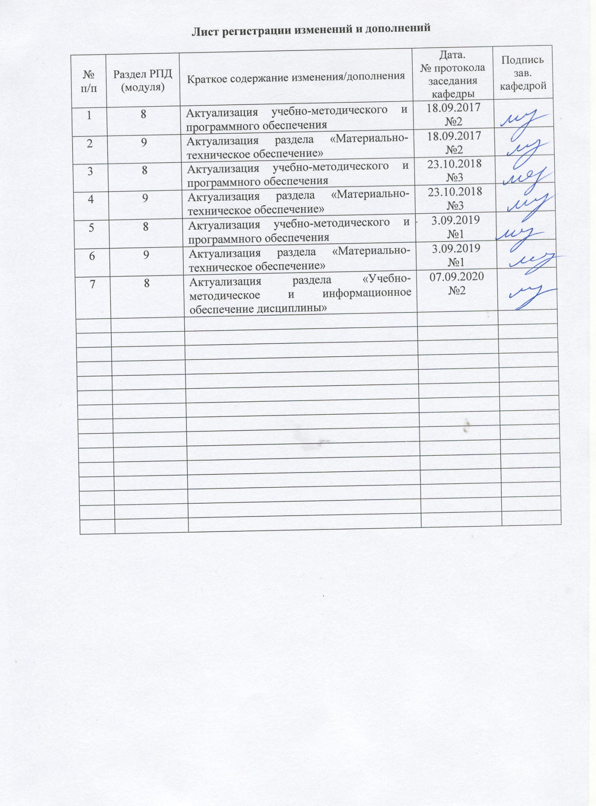
1 Цели освоении дисциплины

Целью освоения дисциплины «Технология производства металлопродукции» является формирование знаний по современным металлургическим технологиям и формирование профессионального уровня подготовки бакалавров.
Задачи изучения дисциплины: студент должен получить общее представление о современном состоянии технологии производства металлопродукции (горячекатаного и холоднокатаного листового проката, сортовых и фасонных профилей проката, гнутых профилей проката, фасонных профилей высокой точности, труб, метизов промышленного назначения), изучить влияние основных технологических факторов на свойства и качество продукции с целью выбора оптимальных технологических решений.

2 Место дисциплины в структуре образовательной программы подготовки
бакалавра

Дисциплина «Технология производства металлопродукции» входит в вариативную часть блока 1 образовательной программы по направлению 27.03.01 Стандартизация и метрология, профиль Стандартизация и сертификация в производстве металлопродукции.
Для изучения дисциплины необходимы знания (умения, владения), сформированные в результате изучения дисциплин: Механика, Метрология, Материалы отрасли, Физические основы измерений и эталоны, Основы технологии производства, Стандартизация, Теоретические основы формирования качества и испытания металлопродукции.
Знания (умения, владения), полученные при изучении данной дисциплины необходимы для изучения следующих дисциплин: Производственный менеджмент, Организация и технология испытаний и контроля, государственная итоговая аттестация.

3 Компетенции, формируемые в результате освоения дисциплины и

планируемые результаты обучения

В результате освоения дисциплины «Технология производства металлопродукции» студент должен обладать следующими компетенциями:

Структурный элемент  компетенции | Уровень освоения компетенций
ПК-4 - способностью определять номенклатуру измеряемых и контролируемых параметров продукции и технологических процессов, устанавливать оптимальные нормы точности измерений и достоверности контроля, выбирать средства измерений и контроля, разрабатывать локальные поверочные схемы и проводить поверку, калибровку, юстировку и ремонт средств измерений
Знать | номенклатуру измеряемых и контролируемых параметров продукции, процессов; роль отдельных компонентов в технологических процессах
Уметь: | определять номенклатуру измеряемых и контролируемых параметров продукции и технологических процессов.
Владеть: | навыками выбора номенклатуры измеряемых и контролируемых параметров
ПК-6 - способностью участвовать в проведении сертификации продукции, технологических процессов, услуг, систем качества, производств и систем экологического управления предприятия
Знать | основные виды продукции металлургических предприятий
Уметь: | определять параметры, влияющие на качество продукции
Владеть: | навыками выбора технологического процесса производства металлопродукции
ПК-12 - способностью проводить мероприятия по контролю и повышению качества продукции, организации метрологического обеспечения разработки, производства, испытаний, эксплуатации и утилизации
Знать | основные технические и конструктивные характеристики продукции
Уметь: | определять номенклатуру измеряемых и контролируемых параметров продукции и технологических процессов;
Владеть: | навыками определения этапов технологического процесса
ПК-16 - способностью составлять графики работ, заказы, заявки, инструкции, пояснительные записки, схемы и другую техническую документацию, а также установленную отчетность по утвержденным формам в заданные сроки
Знать | форму отчетности по результатам технологического процесса
Уметь: | читать отчеты о результатах производственной деятельности
Владеть: | навыками составления отчетов о результатах производственной деятельности

4 Структура и содержание дисциплины (модуля)

Общая трудоемкость дисциплины составляет 4 единицы 144 акад. часов, в том числе:
– контактная работа – 20,8 акад. часов:
– аудиторная работа – 18 акад. часов;
- внеаудиторная - 2,8 акад. часов;
– самостоятельная работа – 119 акад. часов.
– курсовая работа
– зачет - 3,9 ч.

Раздел/ тема  дисциплины | Курс | Аудиторная  контактная  работа  (в акад. часах) |  | Самостоятельная работа (в акад. часах) | Вид самостоятельной  работы | Форма текущего контроля успеваемости и  промежуточной  аттестации | Код и структурный  элемент  компетенции
 |  | лекции | практич. занятия
1. Классификация металлопродукции. Сортамент. Стандарты. | 5 | 0,5 | 1 | 13,2 | -самостоятельное изучение учебной литературы  - выполнение курсового  проекта | Устный опрос | ПК-6-з  ПК-4-з  ПК-12-з  ПК-16 -з
2. Производство полупродукта, сортового и фасонного профилей проката, исходные материалы, калибровка валков. | 5 | 0,5 | 1 | 13,2 | -самостоятельное изучение учебной литературы  - выполнение курсового  проекта | Устный опрос | ПК-6-зув  ПК-4-зув  ПК-12-зув  ПК-16 -зув
3. Горячая прокатка листов, сортамент, исходный материал, широкополосные станы, непрерывные ШПС. | 5 | 1 | 1 | 13,2 | -самостоятельное изучение учебной литературы  - выполнение курсового  проекта | Устный опрос | ПК-6-зув  ПК-4-зув  ПК-12-зув  ПК-16 -зув
4. Холодная прокатка листов и ленты. | 5 | 1 | 1/1И | 13,2 | -самостоятельное изучение учебной литературы  - выполнение курсового  проекта | Устный опрос | ПК-6-зув  ПК-4-зув  ПК-12-зув  ПК-16 -зув
5. Гнутые профили, назначение, свойства, схемы профилирования. | 5 | 1 | 1/1И | 13,2 | -самостоятельное изучение учебной литературы  - выполнение курсового  проекта | Устный опрос | ПК-6-зув  ПК-4-зув  ПК-12-зув  ПК-16 -зув
6. Производство специальных профилей. | 5 | 1 | 1 | 13,2 | -самостоятельное изучение учебной литературы  - выполнение курсового  проекта | Устный опрос | ПК-6-зув  ПК-4-зув  ПК-12-зув  ПК-16 -зув

7. Защитные покрытия листа и проволоки, горячее цинкование, луженая жесть. | 7 | 1 | 1/1И | 13,2 | -самостоятельное изучение учебной литературы  - выполнение курсового  проекта | Устный опрос | ПК-6-зув  ПК-4-зув  ПК-12-зув  ПК-16 -зув
8. Производство труб, назначение и сортамент. Бесшовные трубы. Сварные трубы. | 7 | 1 | 1/1И | 13,2 | -самостоятельное изучение учебной литературы  - выполнение курсового  проекта | Устный опрос | ПК-6-зув  ПК-4-зув  ПК-12-зув  ПК-16 -зув
9. Производство проволоки, сортамент, исходный материал. Маршруты волочения. | 7 | 1 | 2 | 13,4 | -самостоятельное изучение учебной литературы  - выполнение курсового  проекта | Устный опрос | ПК-6-зув  ПК-4-зув  ПК-12-зув  ПК-16 -зув
Итого по дисциплине |  | 8 | 10/4И | 119 |  | Зачет, курсовой проект

5 Образовательные и информационные технологии

Для изучения данной дисциплины в качестве методического подхода применяется технология конструирования учебной информации, т.е. при подготовке преподавателя к учебному процессу учитывается, что и в каком объеме из изучаемой информации должны усвоить студенты, уровень подготовленности студентов к восприятию учебной информации по вопросам математического моделирования и оптимизации технологических процессов.
Перед началом занятий ознакомить студентов с планируемым объемом часов по учеб-ному плану на изучение данной дисциплины.
Обратить внимание на то, какое количество часов отводится на самостоятельную работу. Эти часы выделяются для закрепления теоретического материала, на подготовку к практическим занятиям, подготовку к рубежным контролям.
Перед каждой лекцией проводить выборочный опрос по материалу предыдущих лекций. Результаты опросов должны фиксироваться и учитываться при выставлении окончательной оценки по дисциплине.
Лекции проходят в традиционной форме, в форме лекций-консультаций с коллективным обсуждением какого-либо вопроса, проблемы или сопоставлении информации, идей, мнений, предложений. При этом цели дискуссии тесно связаны с темой лекции.
Практические занятия способствуют более глубокому освоению теоретического материала. При проведении практических занятий учитывается степень самостоятельности их выполнения их студентами. Учебным планом предусмотрено 2 ч. интерактивных занятий. Практические занятия проводятся в виде семинаров-дискуссий, на которых обсуждаются и решаются практические проблемы курса, используется работа в команде.
Самостоятельная работа студентов стимулирует студентов к самостоятельной проработке тем в выполнения домашнего задания, подготовке курсового проекта, подготовке к зачету.

6 Учебно-методическое обеспечение самостоятельной работы студентов

По дисциплине «Технология производства металлопродукции» предусмотрена внеаудиторная самостоятельная работа обучающихся.
Внеаудиторная самостоятельная работа обучающихся осуществляется в виде изучения литературы по соответствующему разделу с проработкой материала и выполнением самостоятельной работы; выполнения курсового проекта.

Примерный перечень тем для самостоятельной работы:
- Самостоятельная работа №1 – Расчет производительности прокатных станов.
- Самостоятельная работа №2 – Определение параметров деформации на сортопрокатных станах.
- Самостоятельная работа №3 – Расчет режимов обжатий на листопрокатных станах.
- Самостоятельная работа №4 – Расчет технологических режимов при производстве проволоки.

7 Оценочные средства для проведения промежуточной аттестации

а) Планируемые результаты обучения и оценочные средства для проведения промежуточной аттестации:

Структурный элемент  компетенции | Планируемые результаты обучения | Оценочные средства
ПК-4 - способностью определять номенклатуру измеряемых и контролируемых параметров продукции и технологических процессов, устанавливать оптимальные нормы точности измерений и достоверности контроля, выбирать средства измерений и контроля, разрабатывать локальные поверочные схемы и проводить поверку, калибровку, юстировку и ремонт средств измерений
Знать | номенклатуру измеряемых и контролируемых параметров продукции, процессов; роль отдельных компонентов в технологических процессах | - Общая характеристика металлургического производства  - Структура прокатного производства  - Основные виды прокатной продукции  - Классификация прокатных станов  - Основные технологические операции в прокатных цехах  - Общие положения калибровки прокатных валков  - Особенности режима обжатий при прокатке слябов  - Скоростной режим прокатки  - Особенности даухслитковой прокатки  - Сортамент заготовок  - Типы станов для производства заготовок  - Производство заготовок на непрерывно-заготовочных станах  - Производство заготовок на трубозаготовочных станах  - Дефекты заготовок  - Сортамент рельсов, балок и швеллеров  - Типы станов для производства рельсов, балок и швеллеров  - Технологические операции при производстве рельсов  - Консервация, упаковка и хранение проволоки  - Устройство и материал волок  - Дефекты проволоки и меры их предотвращения  - Дефекты холоднокатаных листов и полос, меры по их
Уметь | определять номенклатуру измеряемых и контролируемых параметров продукции и технологических процессов. | - Самостоятельная работа: Расчет производительности прокатных станов.
Владеть | навыками выбора номенклатуры измеряемых и контролируемых параметров | - Курсовой проект на тему: Технология производства холодной катаной  листовой стали.  - Курсовой проект на тему: Технология производства горячекатаной  листовой стали.
ПК-6 - способностью участвовать в проведении сертификации продукции, технологических процессов, услуг, систем качества, производств и систем экологического управления предприятия
Знать | основные виды продукции металлургических предприятий | - Методы механических испытаний проволоки  - предотвращению и устранению  - Дефекты горячекатаных листов и полос, меры по их предотвращению и  устранению  - Дефекты блюмов и слябов  - Типы станов горячей прокатки  - Расположение оборудования толстолистовых станов  - Технология прокатки толстых листов  - Материал и профилировка валков толстолистовых станов  - Характеристика широкополосных непрерывных и полунепрерывных станов  - Технология горячей прокатки широких полос  - Материал и профилировка валков широкополосных станов горячей  прокатки  - Общая характеристика производства холоднокатаных листов  - Типы станов холодной прокатки  - Технология производства холоднокатаных листов из углеродистой стали  - Особенности производства жести  - Материал и профилировка валков станов холодной прокатки  - Общие понятия о волочение проволоки  - Сортамент и классификация стальной проволоки  - Классификация волочильных машин  - Условные обозначения отечественных волочильных машин
Уметь | определять параметры, влияющие на качество продукции | - Самостоятельная работа: Определение параметров деформации на сортопрокатных станах.
Владеть | навыками выбора технологического процесса производства металлопродукции | - Курсовой проект на тему: Технология производства гнутых профилей.  - Курсовой проект на тему: Технология производства сортовой стали.
ПК-12 - способностью проводить мероприятия по контролю и повышению качества продукции, организации метрологического обеспечения разработки, производства, испытаний, эксплуатации и утилизации
Знать | основные технические и конструктивные характеристики продукции | - Дополнительные операции по подготовке металла к волочению  - Обрывы и сварка концов проволоки  - Назначение смазки при волочении  - Процесс волочения  - Термическая обработка проволоки  - Технологические операции по обработке готовой проволок  - Задачи калибровки прокатных валков  - Классификация калибров  - Элементы калибра  - Системы вытяжных калибров  - Калибры для прокатки фасонных профилей  - Расположение калибров на валках  - Сортамент блюмов и слябов  - Типы обжимных станов  - Краткая характеристика блюмингов и слябингов  - Технологический процесс производства блюмов и слябов
Уметь | определять номенклатуру измеряемых и контролируемых параметров продукции и технологических процессов; | - Самостоятельная работа: Расчет режимов обжатий на листопрокатных  станах.
Владеть | навыками определения этапов технологического процесса | - Курсовой проект на тему: Технология производства проволоки.  - Курсовой проект на тему: Технология производства бесшовных труб.
ПК-16 - способностью составлять графики работ, заказы, заявки, инструкции, пояснительные записки, схемы и другую техническую документацию, а также установленную отчетность по утвержденным формам в заданные сроки
Знать | форму отчетности по результатам технологического процесса | - Однократные волочильные машины  - Многократные волочильные машины со скольжением проволоки  - Многократные волочильные машины магазинного типа  - Многократные волочильные машины с синхронизацией скоростей промежуточных барабанов  - Вспомогательное оборудование для волочения проволоки  - Основные узлы и детали волочильных машин  - Технология производства проволоки из низкоуглеродистой стали  - Травление и подготовка проволоки к волочению  - Технологический процесс производства двутавровых балок и швеллеров  - Дефекты рельсов, балок и швеллеров  - Сортамент сортовых профилей  - Типы станов для производства сортовых профилей  - Технологические операции при производстве сортовой стали  - Дефекты сортовой стали  - Сортамент проволоки-катанки  - Типы проволочных станов  - Технологические процессы при производстве проволоки-катанки  - Сортамент листового проката  - Требования к листовой продукции  - Исходные материалы листопрокатного производства
Уметь | читать отчеты о результатах производственной деятельности | - Самостоятельная работа: Расчет технологических режимов при  производстве проволоки.
Владеть | навыками составления отчетов о результатах производственной деятельности | - Курсовой проект на тему: Технология производства автомобильного листа.  - Курсовой проект на тему: Технология производства полосовой стали.

б) Порядок проведения промежуточной аттестации, показатели и критерии
оценивания:

Промежуточная аттестация по дисциплине включает теоретические вопросы, позволяющие оценить уровень усвоения обучающимися знаний и степень сформированности умений и владений, проводится в форме экзамена и защиты курсового проекта.
Экзамен по данной дисциплине проводится в устной форме по экзаменационным билетам, каждый из которых включает 2 теоретических вопроса и одно практическое задание.
Показатели и критерии оценивания экзамена:
– на оценку «отлично» (5 баллов) – обучающийся демонстрирует высокий уровень сформированности компетенций, всестороннее, систематическое и глубокое знание учебного материала, свободно выполняет практические задания, свободно оперирует знаниями, умениями, применяет их в ситуациях повышенной сложности.
– на оценку «хорошо» (4 балла) – обучающийся демонстрирует средний уровень сформированности компетенций: основные знания, умения освоены, но допускаются незначительные ошибки, неточности, затруднения при аналитических операциях, переносе знаний и умений на новые, нестандартные ситуации.
– на оценку «удовлетворительно» (3 балла) – обучающийся демонстрирует пороговый уровень сформированности компетенций: в ходе контрольных мероприятий допускаются ошибки, проявляется отсутствие отдельных знаний, умений, навыков, обучающийся испытывает значительные затруднения при оперировании знаниями и умениями при их переносе на новые ситуации.
– на оценку «неудовлетворительно» (2 балла) – обучающийся демонстрирует знания не более 20% теоретического материала, допускает существенные ошибки, не может показать интеллектуальные навыки решения простых задач.
– на оценку «неудовлетворительно» (1 балл) – обучающийся не может показать знания на уровне воспроизведения и объяснения информации, не может показать интеллектуальные навыки решения простых задач.

Курсовой проект выполняется под руководством преподавателя, в процессе его написания обучающийся развивает навыки к научной работе, закрепляя и одновременно расширяя знания, полученные при изучении дисциплины. При выполнении курсового проекта обучающийся должен показать свое умение работать с нормативным материалом и другими литературными источниками, а также возможность систематизировать и анализировать фактический материал и самостоятельно творчески его осмысливать.
В процессе написания курсового проекта обучающийся должен разобраться в теоретических вопросах избранной темы, самостоятельно проанализировать практический материал, разобрать и обосновать практические предложения.
Показатели и критерии оценивания курсового проекта:
– на оценку «отлично» (5 баллов) – работа выполнена в соответствии с заданием, обучающийся показывает высокий уровень знаний не только на уровне воспроизведения и объяснения информации, но и интеллектуальные навыки решения проблем и задач, нахождения уникальных ответов к проблемам, оценки и вынесения критических суждений;
– на оценку «хорошо» (4 балла) – работа выполнена в соответствии с заданием, обучающийся показывает знания не только на уровне воспроизведения и объяснения информации, но и интеллектуальные навыки решения проблем и задач, нахождения уникальных ответов к проблемам;
– на оценку «удовлетворительно» (3 балла) – работа выполнена в соответствии с заданием, обучающийся показывает знания на уровне воспроизведения и объяснения информации, интеллектуальные навыки решения простых задач;
– на оценку «неудовлетворительно» (2 балла) – задание преподавателя выполнено частично, в процессе защиты работы обучающийся допускает существенные ошибки, не может показать интеллектуальные навыки решения поставленной задачи.
– на оценку «неудовлетворительно» (1 балл) – задание преподавателя выполнено частично, обучающийся не может воспроизвести и объяснить содержание, не может показать интеллектуальные навыки решения поставленной задачи.

8 Учебно-методическое и информационное обеспечение
а) основная литература:
- Константинов, И. Л. Прокатно-прессово-волочильное производство : учебник / И.Л. Константинов, С.Б. Сидельников, Е.В. Иванов. — 2-е изд. — М. : ИНФРА-М ; Красноярск : Сиб. федер. ун-т, 2019. — 511 с. — (Среднее профессиональное образование). - ISBN . - Текст : электронный. - URL: https://new.znanium.com/catalog/product/1021727 (дата обращения: 23.01.2020)
- Рудской, А.И. Теория и технология прокатного производства : учебное пособие / А.И. Рудской, В.А. Лунев. — 3-е изд., стер. — Санкт-Петербург : Лань, 2020. — 528 с. — ISBN 978-5-8114-4958-3. — Текст : электронный // Лань : электронно-библиотечная система. — URL: https://e.lanbook.com/book/129221 (дата обращения: 23.01.2020). — Режим доступа: для авториз. пользователей.

б) Дополнительная литература
- Зотов, В. Ф. Производство проката / В. Ф. Зотов. - М. : Интермет Инжиниринг, 2000. - 352 с.
- Гарбер, Э. А. Производство проката : справочник. Т. I, кн. 1. Производство холоднокатаных полос и листов (сортамент, теория, технология, оборудование) / Э. А. Гарбер. - М. : Теплотехник, 2007. - 368 с.
- Ермилов, В. В. Производство проката : [монография]. Т. II, кн. 1. Исследование и моделирование процессов трения в рабочих клетях станов холодной прокатки / В. В. Ермилов, Э. А. Гарбер, И. В. Ягудин. - М. : Теплотехник, 2010. - 171 с.
- Кузнецов, В. В. Производство проката : [монография]. Т. II, кн. 2. Новая технология производства холоднокатаных листов из высокопрочной автомобильной стали с повышенной коррозионной стойкостью / В. В. Кузнецов, Э. А. Гарбер. - М. : Теплотехник, 2010. - 108 с.
- Кожевникова, И. А. Производство проката : [монография]. Т. I, кн. 2. Развитие теории тонколистовой прокатки для повышения эффективности работы широкополосных станов / И. А. Кожевникова, Э. А. Гарбер. - М. : Теплотехник, 2010. - 251 с.
- Бахтинов, В. Б. Прокатное производство : [учебник для сред. спец. учеб. завед.] / В. Б. Бахтинов. - 2-е изд., перераб. и доп. - М. : Металлургия, 1987. - 416 с.
- Бурцев, К. И.Прокатное производство : учебник для техникумов / К. И. Бурцев. - М.: Металлургия, 1970. - 384 с.
- Константинов, И. Л. Прокатно-прессово-волочильное производство/КонстантиновИ.Л., СидельниковС.Б., ИвановЕ.В. - Краснояр.: СФУ, 2015. - 80 с.: ISBN 987-5-7638-3310-2. - Текст : электронный. - URL: https://new.znanium.com/catalog/product/549915 (дата обращения: 23.01.2020)

в) методические разработки
1. Лимарев А.С., Касаткина Е.Г. Методическое указание по выполнению курсовой работы - Магнитогорск: Изд-во Магнитогорск. гос. ун-та им. Г.И. Носова, 2013.
2. Лимарев А.С. Расчет производительности прокатных станов. Методические указания для выполнения практической и самостоятельной работы. - Магнитогорск: МГТУ, 2011. –11 с.
в) программное обеспечение и Интернет-ресурсы:
- Международная справочная система «Полпред» polpred.com отрасль «Образование, наука». – URL: http://education.polpred.com/.
- Национальная информационно-аналитическая система – Российский индекс научного цитирования (РИНЦ). – URL: https://elibrary.ru/project_risc.asp.
- Поисковая система Академия Google (Google Scholar). – URL: https://scholar.google.ru/.
- Информационная система - Единое окно доступа к информационным ресурсам. – URL: http://window.edu.ru/.
Наименование ПО | № договора | Срок действия лицензии
MS Windows 7 | Д-1227 от 08.10.2018 | 11.10.2021
MS Office 2007 | № 135 от 17.09.2007 | бессрочно
FAR Manager | Свободно распространяемое | бессрочно
7Zip | свободно распространяемое | бессрочно

9 Материально-техническое обеспечение дисциплины (модуля)
Материально-техническое обеспечение дисциплины включает:
Тип и название аудитории | Оснащение аудитории
Учебные аудитории для проведения практических занятий, групповых и индивидуальных консультаций, текущего контроля и промежуточной аттестации | Мультимедийные средства хранения, передачи и представления информации.
Помещения для самостоятельной работы обучающихся | Персональные компьютеры с пакетом MS Office, выходом в Интернет и с доступом в электронную информационно-образовательную среду университета
Помещение для хранения и профилактического обслуживания учебного оборудования | Шкафы для хранения учебно-методической документации, учебного оборудования и учебно-наглядных пособий.

